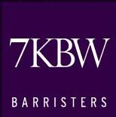
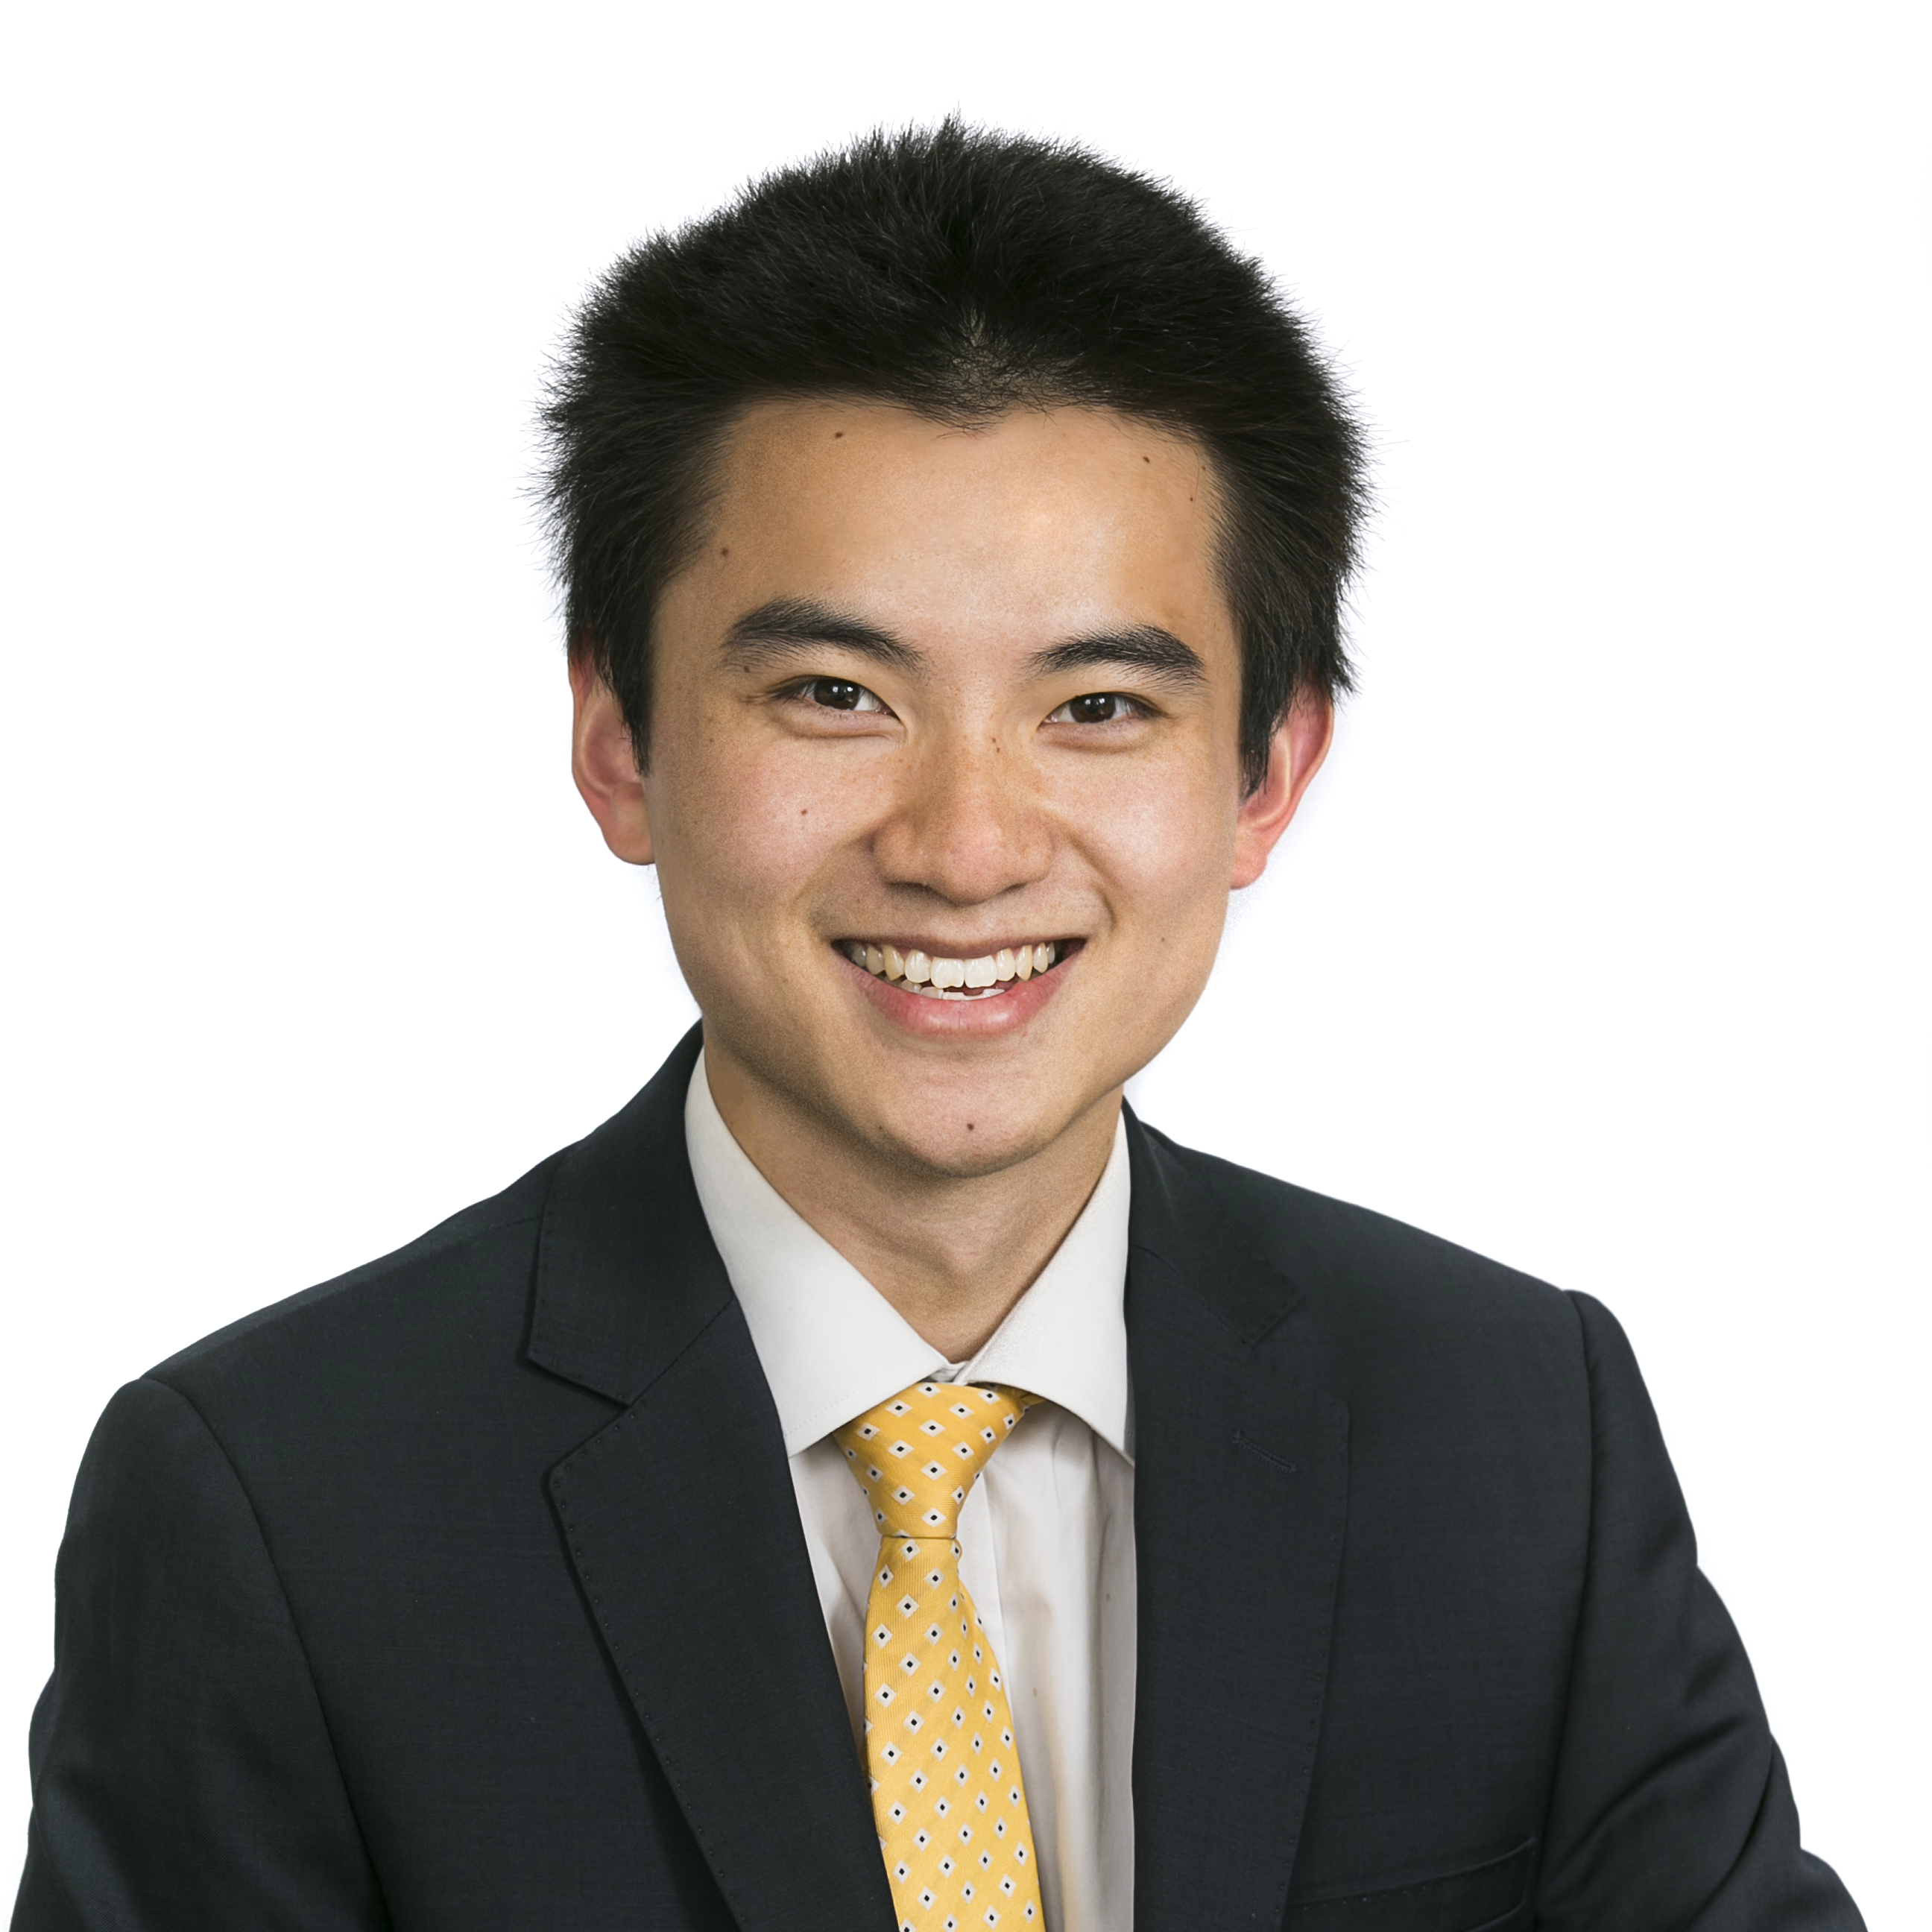

Stephen DU-都思嘉
大律师（出庭辩护律师）

Stephen的业务范围为各种商业纠纷，包括海事海商、国际货物买卖、保险与再保险、诈骗及资产追查。他主要工作为出庭辩护和出具法律意见，但是他有经验担任仲裁员和英国法律专家。他经常在各国际仲裁庭（CIETAC, HKIAC, SIAC, LCIA, LMAA）和英国高等法院出庭。

Stephen毕业于牛津大学法学院，荣获法学一级荣誉学士学位和法学硕士学位，并完成律师专业课程(优异)后，于2012年获得执业资格。Stephen于2014年加入
7 King’s Bench Walk 大律师事务所。

近期典型案例
海事海商
- 代表荷兰公司与中国船厂的纠纷，价值1700万美元（LMAA仲裁庭）
- 代表希腊船东，纠纷起源于美国对委内瑞拉制裁造成两艘油轮被扣，损失超过1200万美元（英格兰高等法院）
- 代表一家国际矿业公司和韩国船东的纠纷，关于巴西港口是否不安全，价值2200万美元左右（英格兰高等法院和LMAA仲裁庭）

国际货物买卖
- 单独出庭代表中国买家关于买卖煤矿的纠纷 （HKIAC仲裁庭）
- 单独出庭代表中国买家关于买卖玉米和DDGS饲料的纠纷（CIETAC香港仲裁庭）
- 协助关于中国卖家买卖有机大豆的纠纷（GAFTA仲裁庭）

保险与再保险
- 代表新加坡保险关于信用保险的纠纷，价值850万美元（SIAC仲裁庭）
- 代表法国投资银行关于专业赔偿保险的纠纷（英格兰高等法院）

诈骗及资产追查
- 出庭代表一家意大利保险公司，声称2600万欧元资产被投资顾问非法挪用（英格兰高等法院）
- 协助一位中国股东，投资英国上市公司之后，声称董事非法挪用资金

其它国际仲裁
- 单独出庭代表一家跨国公司（纽约证券交易所上市）关于一份合作协议的纠纷，价值超过1.2亿美元（LCIA仲裁庭）

教育背景
2007-2010 | 牛津大学  法学学士（一级荣誉学位）
2010-2011 | 牛津大学  法学硕士
2011-2012 | College of Law
 | 律师专业课程（优异）

法律500强评价
“He is very bright and able.” -Legal 500 2018
“Exceptional” -Legal 500 2017

工作语言
- 英语
- 中文（普通话）

联络方法
电话：+44 20 7910 8300
微信：stephendu88
电子邮件：sdu@7kbw.co.uk
网址: http://www.7kbw.co.uk/barristers/insitecv/stephen-du-default/
地址：7 King’s Bench Walk, Temple, London, EC4Y 7DS, UK

